пульверизации. Пенопласты негорючи, имеют объемным вес 64—80 кг/м³, низкую теплопроводность. По материал недостаточно влагостоек, так как до 60% общего количества пор составляют открытые поры [70].
Фирма «Dow Corning Согр.» выпускает три марки кремнийорганических пенопластов: R-7001, R-7002, R-7003, которые применяются для теплоизоляции, способной работать при температуре 300—350°С. Пенопласт R-7001 предлагается для вспенивания непосредственно в элементах конструкций. Эти пенопласты получаются из полимеров, имеющих отношение R : Si = l :- 1,5 и являющихся сополимерами метил- и фенилсилоксанов. В состав композиции входят также газообразователя, катализаторы и наполни гели. Композиция готовится в виде порошков, которые при 150—170°С расплавляются и вспениваются. При 150°С получаются пенопласты с более высоким объемным весом, а при 170°С — более легкие.
Для полного отверждения необходим длительный прогрев (до 80 ч) при температуре 250°С. Физико-механические свойства этих пенопластов приведены в табл. 69 [42, 130, 282].

ТАБЛИЦА 69. ОСНОВНЫЕ СВОЙСТВА кремнийорганических ПЕНОПЛАСТОВ
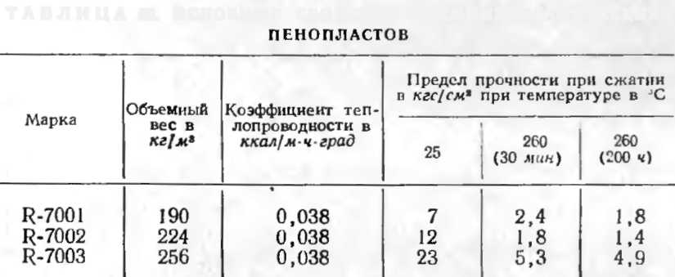
Пенопласты получают также из продуктов гидролиза хлорсиланов и алкилсиланов, нагревая их при 200— 550°С в присутствии инертных газов. Эластичность материалов зависит от состава и количества алкильных групп [129, 139].
Во Франции изготовляют жесткие и эластичные кремнийорганические пенопласты [70, 101]. Для производства жестких пенопластов композицию, состоящую из твердого термореактивного полимера и газообразователя, плавят при 140°С, а затем в течение 4 ч повышают температуру до 150—180°С. При этом полимер вспени-

